Блок-схема инвертирования слов в предложении

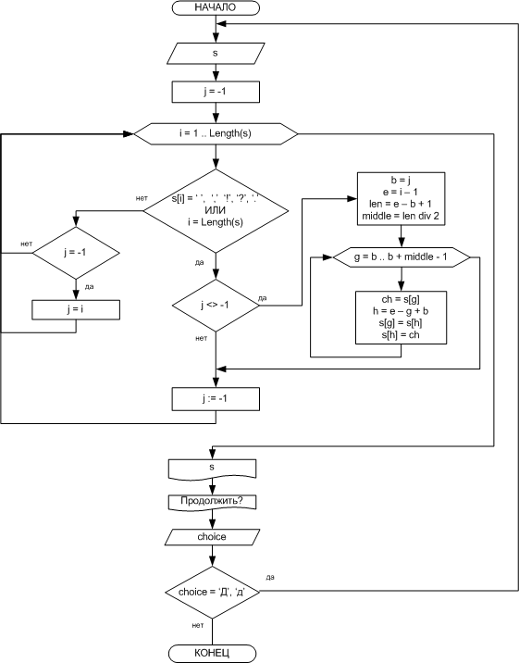

Реализация программы на языке программирования Pascal

program ReverseWords;

// Функция изменяет порядок символов в строке на обратный.
function ReverseWord(w: String): String;
var
i, j, middle, len: Integer;
ch: Char;
begin
len := Length(w);
middle := len div 2;
for i := 1 to middle do begin
ch := w[i];
j := len - i + 1;
w[i] := w[j];
w[j] := ch;
end;
Result := w;
end;

// Процедура изменяет порядок символов в слове из предложения на обратный.
procedure ReverseWordInSentence(var s: String; b: Integer; e: Integer);
var
i, j, middle, len: Integer;
ch: Char;
begin
len := e - b + 1;
middle := len div 2;
for i := b to b + middle - 1 do begin
ch := s[i];
j := e - i + b;
s[i] := s[j];
s[j] := ch;
// writeln(i, '<->', j); // DEBUG
end;
end;

// Процедура изменяет порядок всех слов из предложения на обратный.
function ReverseSentence(s: String): String;
var
i, j: Integer;
begin
j := -1;
for i := 1 to Length(s) do begin

// Разделители слов в предложении:
if (s[i] = ' ')
or (s[i] = ',')
or (s[i] = '!')
or (s[i] = '?')
or (s[i] = '.')

or (i = Length(s)) then begin

if j <> -1 then begin
//writeln('[', j, '; ', i - 1, ']'); // DEBUG
ReverseWordInSentence(s, j, i - 1);
end;
j := -1;
continue

end else

if j = -1 then begin
j := i;
end;

end;

Result := s;
end;

function Input(): String;
begin
ReadLn(Result);
end;

var
myString: String;
choice: Char;
begin
writeln('Назначением данной программы изменять порядок слов в предложении на обратный.');
while TRUE do begin
writeln('Введите предложение: ');
myString := Input();
//myString := ' Hello, World! Programming is fun!'; // DEBUG
WriteLn(ReverseSentence(myString));

// Программа завершается запросом на повтор расчетов:
write('Для повтора введие Да или да. Повторить? ');
readln(choice);
if (choice <> 'Д') and (choice <> 'д') then
break;

end;

end.

Тестовое исполнение программы

